Tiết 16 - THƯỜNG THỨC ÂM NHẠC: NHẠC SĨ VĂN KÝ VÀ TÁC PHẨM BÀI CA HIY VỌNG
- NHẠC CỤ: KÈN PHÍM

1. Hoạt động 1: Khởi động
- Tạo hứng thú cho HS vào bài học và giúp HS có hiểu biết ban đầu về bài học mới.
- HS xem đoạn phim ngắn.HS thực hiện theo yêu cầu của GV.
- GV trình chiếu 1 đoạn phim ngắn ( 2-3 phút) về chiến tranh trong giai đoạn kháng chiến chống đế quốc Mĩ.
- Từ đó GV dẫn dắt vào bài học giới thiệu về nhạc sĩ Văn Ký và bài hát Bài ca hy vọng
2. Hoạt động 2: Hình thành kiến thức mới.
- HS nắm được thông tin cơ bản về nhạc sĩ Văn Ký và tác phẩm Bài ca hy vọng.
- HS trả lời các câu hỏi bằng các hình thức khác nhau.
- HS đưa ra được câu trả lời phù hợp với câu hỏi GV đưa ra.
KIẾN THƯC 1: THƯỜNG THỨC ÂM NHẠC: NHẠC SĨ VĂN KÝ VÀ TÁC PHẨM BÀI CA HIY VỌNG
Hoạt động của GV và HS | Nội dung
- GV yêu cầu HS trình bày những hiểu biết về nhạc sĩ Văn Ký và những tác phẩm tiêu biểu của ông bằng các hình thức khác nhau.  - HS lắng nghe, nhận xét, bổ sung cho nhau.  - GV nhận xét phần trình bày, bổ sung kiến thức cần ghi nhớ.  - Mời một vài HS kể tên và hát một đoạn ca khúc do nhạc sĩ Văn Ký sáng tác mà HS đã biết.  - HS nghe trích đoạn một số bài hát tiêu biểu của nhạc sĩ Văn Ký (khuyến khích mở các bài hát đo HS sưu tầm)  - GV cho HS nghe hoặc xem video phần biểu diễn của ca sĩ, GV cũng có thể cho HS nghe phần độc tấu ghita Bài ca hy vọng do nghệ sĩ Văn Vượng biểu diễn.  - GV hướng đẫn HS tìm hiểu vẻ hoàn cảnh ra đời của tác phẩm (Sáng tác trong thời kì nào? Hoàn cảnh đất nước lúc đó ra sao?)  - HS nêu cảm nhận về tính chất của giai điệu (nhanh, chậm, vui, buồn, tha thiết, bay bổng ở câu hát nào?).  - GV gợi mở về cao trào tác phẩm, về ý nghĩa nội dung của lời ca,… | - Tìm hiểu về nhạc sĩ Văn Ký  - Nhạc sĩ Văn Ký sinh nằm 1928 quê ở Vụ Bản, Nam Định. Ông là nhạc sĩ có nhiều đóng góp cho nền âm nhạc Việt Nam.  - Nhạc sĩ Văn Ký bắt đầu sảng tác tù những năm 1850. Trong hơn 50 năm qua ông đã viết rất nhiều ca khúc, trong đỏ có những tác phẩm nồi tiếng như: Bài ca hy vọng, Cô giáo Tày cầm đàn lên đỉnh núi, Nha Trang mùa thu lại về, Trời Hà Nội xanh,...  - Ngoài ra ông còn viết ca kịch như các tác phẩm: Nhật kí sông Thương, Đảo xa,...; nhạc cho các bộ phim và một số tác phẩm nhạc đàn. Đăc biệt ông có Vũ kịch Kơ Nhí gồm 7 chương viết cho dàn nhạc giao hướng; đã được biểu diễn ở Liên Xô (cũ) và Đức  - Nét nổi bật trong âm nhac của nhạc sĩ Văn Ký là giai điệu đẹp, trau chuốt, có cá tỉnh, đậm chất trữ tình nên thơ nên tác phẩm của ông đã được công chúng yêu mến  - Năm 2001 ông được trao tặng Giải thưởng Nhà nước về Văn học – Nghệ thuật.  - Tìm hiểu tác phẩm Bài ca hy vọng, sáng tác của nhạc sĩ Văn Ký  - Bài ca hy vọng là một ca khúc xuất sắc của nhạc sĩ Văn Ký. Tác phẩm ra đời năm1958, khi đất nước ta còn bị chia cắt làm 2 miền, miền Bắc ngày đêm hướng về miền Nam, cùng đấu tranh cho thống nhất nước nhả. Bài ca hy vọng âm vang suốt chiều dài hơn nửa thế kỉ qua trong đời sống tinh thần của nhân dân ta. Niềm hi vọng, lạc quan tin tưởng vào tương lai tươi sáng thể hiện trong lời ca: “Chim ơi cùng ta cắt cánh kia ánh sáng chân trời mới đang bừng chiếu. Gió mưa buồn thương, mùa đông và mây mù sẽ tan". Bài hát đã được nhiều ca sĩ nổi tiếng biểu diễn rất nhiều lần ở trong nước và quốc tế, trong đó có cả những nghệ sĩ nước ngoài.
KIẾN THỨC 2: NHẠC CỤ: KÈN PHÍM
- HS có thể mẫu âm trên recorder và thực hành kĩ tuật luồn ngón vào giai điệu Bài đọc nhạc số 1.
- HS thực hành trên lớp.
- HS có thể thực hành chính xác.
Hoạt động của GV và HS | Nội dung
- Yêu cầu HS đàn lại thể bấm 5 nốt Đô, Rê, Mi, Pha, Son ứng với 5 ngón tay  - Yêu cầu HS quan sát dãy phím đàn và gam Đô trưởng tương ứng phía dưới và hỏi:  - Bàn tay chỉ có 5 ngón mà có 7 nốt nhạc của gam Đô trưởng. Đề bấm được đúng 7 nốt thì em sẽ phải làm thể nào?  - Giải thích và hướng dẫn: Đề tiếp tục bấm đủ các nốt La, Si, Đô của gam Đô trưởng thì phải thực hiện kĩ thuật luồn ngón theo bảng sau:  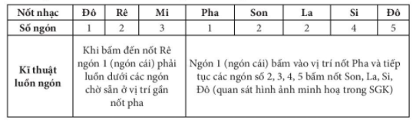  - Bước 1: Thực hành bấm  - Hướng dấn HS tay phải thực hành bấm luồn ngón trên bàn phím  - Bước 2: Thực hành bấm kết hợp thổiNhắc HS lấy hơi, thổi nhẹ nhàng 1 nốt Đô  - Tiếp tục bắt nhịp thồi kết hợp ngón bấm áp dụng kĩ thuật luồn ngón vừa tập ( nhắc học sinh chuyển ngón và thổi cùng 1 lúc, lấy hơi thổi nhẹ nhàng để điều chỉnh phát ra âm thanh hay)  - HS trả lời câu hỏi  - Học sinh lắng nghe hướng dẫn của thầy giáo và làm theo  - Các nhóm hỗ trợ nhau tự luyện tập và kiểm tra chéo  - GV quan sát, sửa lỗi cho từng cá nhân học sinh chưa làm đúng. | * Kèn phím  - Kèn phím: Luyện gam Đô trưởng với kĩ thuật bấm luồn ngón.  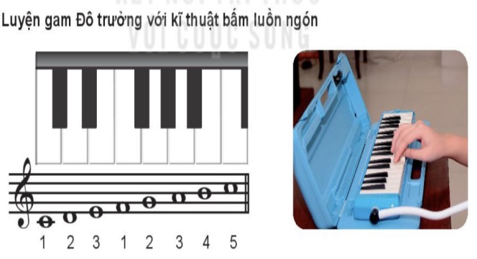
3. Hoạt động 3: Luyện tập
- Học sinh luyện tập bài hát theo nhóm.
- HS nghe những lời nhận xét của giáo viên và vận dụng hát theo các hình thức mà GV yêu cầu.
- HS hát đúng theo nhịp và trình bày tốt.
Hoạt động của GV và HS | Nội dung
- Bắt nhịp cả lớp đọc lại Bải đọc nhạc  số 1.  + Bước 1: Hướng dẫn HS luyện tay trái giai điện Bài đọc nhạc số 1 (chia nhỏ luyện mỗi lần 2 ô nhịp)  + Bước 2: Hướng dẫn ghép thổi và bấm giai điệu Bải tập đọc nhạc số 1.  - Học sinh lắng nghe hướng dẫn của thầy giáo và làm theo  - Quan sát, sửa sai cho HS. Phân công một vài HS lắm tốt trong lớp giúp đỡ sửacho bạn.  - GV bắt nhịp để HS thổi cả bài với máy đánh nhịp, sau đó ghép với nhạc đệm | *Kèn phím: Thực hành kĩ thuật luồn ngón và nét giai điệu Bài đọc nhạc số 1  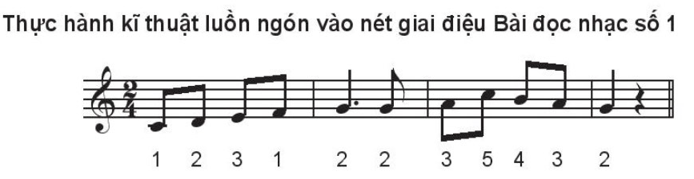
4. Hoạt động4. Vận dụng.
- HS vận dụng - sáng tạo các hiểu biết kiến thức, kĩ năng và tích cực thể hiện bản thân trong hoạt động trình bày.
- HS trình bày, biểu diễn bài hát.
- HS năng động, tích cực biểu diễn âm nhạc, cảm thụ và trình bày hiểu biết về âm nhạc.
Hoạt động của GV và HS | Nội dung bài học
- GV khuyến khích HS luyện tập kèn phím vào các bản nhạc đã học trong SGK ( bằng bút chì) để ghi nhớ | *Vận dụng
* Hướng dẫn về nhà.
- GV tổng kết nội dung đã học và khen ngợi học sinh đã chăm chỉ thực hành luyện tập. Động viên, khuyến khích HS thường xuyên luyện tập và có thể áp dụng vào tập luyện bài đọc nhạc trong SGK.
* Bài vừa học.
- Sưu tầm thêm một số bài hát của nhạc sĩ Nguyễn Văn Ký.
* Bài sắp học.
- Các nhóm ôn luyện các nội dung đã học trong chủ đề 4 để trình bày, biểu diễn vào tiết học vận dụng – sáng tạo.

